Купол – неординарный выразительный развивающийся
элемент архитектуры

Бычковская Юлиана Сергеевна
Архитектурное отделение,
КГКП «Костанайский строительный колледж»
Управления образования акимата Костанайской области

Аннотация В работе рассматривается путь развития купольной конструкции, описываются преимущества геодезического купола и сетчатой оболчки. Предоставлено описание влияния куполов на архитектурный облик городов и приведены данные социологического исследования по купольной архитектуре. Также описываеся разработанный автором проект на основе геодезического купола.
Ключевые слова: Купол, купольная конструкция, сетчатая оболочка, строительные материалы, исследование, программирование, проект жилого дома.
СОДЕРЖАНИЕ
Введение
Глава 1 (теоретическая часть)
1.1. История куполов
1.2. Купола как архитектурный элемент
1.3. Купола как конструктивный элемент
1.4. Основные приемы построения куполов
1.5. Геодезические купола
Глава 2 (практическая часть)
2.1. Социологическое исследование
2.2. Анализ: Купола в облике города Костанай
Практическая часть. Проектирование купольных конструкций
Заключение
Список литературы
Введение
Знакомясь с архитектурой городов, будь это наш Костанай, или находясь впервые в каком-то городе (поездка к родственникам, экскурсия, или же просматривая иллюстрации и фото, телепередачи), мы невольно обращаем внимание на необыкновенные здания, непохожие на остальные, содержащиеся в основной застройке. К таким зданиям я считаю, относятся те, что имеют в своем облике купола, объединяющие стили и время.
Возникают вопросы:
- когда и как появились купола;
- в чем назначение куполов;
- в чем преимущества этого архитектурного элемента;
- по какому принципу строится купольная конструкция.
Желание ответить на эти вопросы подтолкнуло к написанию данной работы.
Цель работы: иметь представление об изменениях и прогрессивном развитии купольных конструкций, принципах и способах их построения при проектировании архитектурных объектов.
Задачи:
- узнать историю возникновения, применения и развития куполов;
- определить способы построения основных видов куполов (геометрические приемы);
- выделить особенности и преимущества куполов, как конструктивного элемента;
- провести исследование-соцопрос;
- соотнести виды куполов с элементами архитектуры зданий города.
- выполнить макет и проект здания.
Гипотеза: Купола представляют собой исключительный интерес как с точки зрения архитектуры, так и в отношении конструктивного решения покрытий в зданиях и сооружениях разного назначения и масштаба.
Предмет исследования: Развитие купольных конструкций.
Объект исследования: Купол
Методы исследования:
- изучение литературы и интернет-сайтов по теме;
- проведение социологического опроса (анкетирование);
- репродуктивный метод.
Актуальность: существует множество архитектурных элементов, конструкций, которые значительно преображают облик города, но в реальности они очень мало используются в современной архитектуре. Подробное изучение арочной конструкции (в моей предыдущей научной работе), доказательство ее положительных характеристик, подвигло меня на изучение темы куполов, ведь, в сущности, купол — это арка во вращении. Своей работой я хочу четко обозначить, что купол – постоянно развивающийся элемент, имеющий преимущества не только в плане эстетики, но и в том, что это прочная, имеющая огромные возможности конструкция.
Раскрытие данной темы позволит, определить преимущества и возможности купольной конструкции, а также увидеть красоту сооружений с точки зрения архитектурного проектирования, а также улучшить навыки работы и проектирования в системах автоматизированного программирования.

Глава I.
1.1 История куполов
Купол – привычный нашему глазу элемент экстерьера зданий.
Попытки создания криволинейных крыш, в том числе и куполов, предпринимались еще в Древнем Риме.
В истории строительства купольные конструкции довольно часто являлись завершениями зданий; прошли большой путь развития и совершенствования от небольших до покрывающих огромные пролеты в диаметре. Для многих вероучений купол имеет особое символическое значение в сакральной архитектуре. Он – символ законченного, но постоянно обновляющегося Космоса. В храме главное – купола: разной формы, цвета, разного количества глав. Это неотъемлемый элемент и исламской архитектуры [1].
Купольная конструкция насчитывает несколько тысяч лет. Идею купольной конструкции подсказала человеку сама природа. Эта форма, вероятно, происходит от круглых шалашей, построенных из согнутых молодых деревьев, связанных в центре и покрытых тростником. Со временем купол стал символизировать небесный свод и обозначать власть [2].
Перекрывая без опор большие помещения, пространства в центрических сооружениях, купола усиливали их роль в архитектурных композициях и придавали не только торжественную величественность, выражая идею силы и незыблемость религиозных представлений, но использовались с целью оказания направленного воздействия на находящихся под их сводами (самые известные куполообразные здания: Собор Св. Петра в Риме, церковь Преображения в Израиле, Капитолий в Вашингтоне) [2]. Купол строился не только над круглыми или полигональными, но и над квадратными или прямоугольными помещениями.
На протяжении столетий купольные решения изменялись и совершенствовались: существенно растут пролеты, уменьшается толщина оболочки с появлением прочного материала. Это позволяло создавать проекты сооружений с куполами до ста метров в диаметре [3]. Появившаяся в начале XIX века сетчатая конструкция купола стала куда прочнее, более простой при монтаже, экономичней и выглядела гораздо изящней по сравнению с куполами из дерева и железобетона, а главное она позволила возводить сооружения двухсот пятидесяти метровыми в диаметре, что не является ее пределом. Постепенно, первостепенная задач куполов – перекрытие больших пространственных частей здания – поменялась, появились некоторые другие, например, эстетика и узнаваемость городской застройки, создание яркого, запоминающегося образа здания.
И если раньше купольные конструкции применялись в основном при строительстве общественных зданий, конечно, без них не представлялись храмовые сооружения. А спустя какое-то время они стали иметь место в зданиях различных по функциональному назначения. Еще в XIX веке купола используются редко в строительстве домов, но постепенно – в строительстве больших оранжерей, в планетариях, в аудиториях, складах, ангарах. С развитием технологии строительства и появлением новых материалов, в том числе полимерных, архитекторы стали проектировать ещё более разнообразные формы купольных перекрытий. В 1896 году российский инженер и архитектор В.Г.Шухов запатентовал свою конструкцию перекрытий зданий и сооружений, получившую название перекрытие - оболочка, которая включает в себя выпуклые, висячие, сетчатые и мембранные оболочки [4]. Примером дальнейшего совершенствования архитектурной формы и несущей сетчатой оболочки является геодезический купол.
Здания и сооружения этого вида сейчас разбросаны по всей планете. Благодаря невообразимой прочности конструкции купола используются в самых неблагоприятных условиях окружающей среды, с достоинством перенося любые ветровые, снеговые, сейсмические нагрузки. На их основе предполагается проектировать космические базы на других планетах.
С каждым годом и в нашей стране открываются новые горизонты развития и распространения практического использования сетчатых самонесущих оболочек в архитектуре. С гордостью можно сделать акцент на архитектурном символе Выставки Астана ЭКСПО-2017, центральном элементе Выставочного комплекса - «Нұр Әлем». Это самое большое сферическое здание в мире диаметром 80 метров, высотой 100 метров, спроектированное архитекторами американской архитектурной фирмы Smith + Gordon Gill Architecture (AS+GG), которая занимается проектированием и разработкой энергоэффективной и устойчивой архитектуры, создаёт проекты выдающихся объектов строительства по всему миру. Национальный павильон Казахстана - стеклянная сфера, размещенная на вершине волнообразного глянцевого подиума. Одно полушарие здания полностью прозрачно, а другое - полупрозрачное. Внутри расположены многоярусные террасы, ведущие к застекленному фасаду, который открывает вид на павильоны и окрестности для посетителей «Нұр Әлем» [5]. За счет необычных архитектурных решений шар в столице получил широкую огласку в информационных сетях и полюбился многим. «Нур Алем» - стал своеобразным историческим символом Казахстана и по праву является музеем будущего. В архитектуре столицы Казахстана купол довольно-таки частое явление (Байтерек, Акорда, Хан Шатыр, Цирк Астаны и др.)
Еще в мае 2010 года в правительстве РК родилось решение воплотить в столице масштабный амбициозный проект под названием «Крытый город». Архитектурное решение купольного города может родиться только в Казахстане, где суровый климат и окружающая среда выступают определяющим фактором развития архитектурной мысли. Это будет купол, имеющий в окружности около двух километров. Он нужен нам, чтобы не остаться на обочине мирового прогресса [6]. Не будем терять надежду о воплощении этого проекта в жизнь.
Возвеличивая здание, украшая его внешний архитектурный облик, купол достигает необыкновенного разнообразия и продолжает свой исторический путь.

1.2 Купол как архитектурный элемент
Купол представляет собой архитектурный элемент, применяемый как для внешнего, так и внутреннего устройства объектов.
Этот архитектурный элемент, используемый для перекрытия больших пространств, делает облик здания неповторимым, узнаваемым. А здания, имеющие данный элемент, может являться визитной карточкой целого района или города.
Купол используется при строительстве как культовых, так и важнейших государственных зданий, и сооружений. Также они являются незаменимыми и очень популярны при строительстве спортивных и зрелищных объектов – это уже геодезические купола. Эта инновационная конструкция нашла своё применение в таких архитектурных строениях как планетарии, большепролетные складские помещения, парковки, аудитории.
В большинстве случаев назначение купола – завершить или увенчать здание (сооружение), но иногда они сами являются основным объемом этих объектов и даже визуально придают ему масштабность, величественность, меняя восприятие высоты, а также предают невероятно привлекательный эстетический вид, свободу в архитектурном решении.
Здания и сооружения на основе купола не относятся к зданиям массового строительства. А в строительстве жилых домов, к сожалению, данный архитектурный элемент используется редко.
Купола также можно широко применять при проектировании и строительстве малых архитектурных форм, например торговых павильонов, остановок общественного транспорта и т.д.

1.3 Купол как конструктивный элемент
Купол – пространственное покрытие зданий и сооружений, по форме близкое к полусфере или другой поверхности вращения кривой (эллипса, параболы и т. п.). Купольные конструкции используются преимущественно для перекрытий круглых, многоугольных, эллиптических в плане помещений и позволяют перекрывать значительные пространства без дополнительных промежуточных опор. Образующими формами служат различные кривые, выпуклые вверх. Вертикальные нагрузки в купольных конструкциях создают усилия сжатия, поэтому работает распор на опорах по горизонтали. Если спроецировать купол на вертикальную плоскость, то мы получим криволинейную произвольную геометрическую фигуру симметричную относительно вертикальной плоскости, которая пересекает его в центре [7].
Купола, состоящие из трех основных конструктивных частей (нижний опорный контур, оболочку, верхний опорный контур) – это распорные системы,
Купола и купольные сооружения различаются по материалу несущей конструкции, способу сборки, по конфигурации самой поверхности и плановых очертаний, по статически-конструктивным признакам, в них может проетироваться и осуществляться различное архитектурно-декоративное оформление в интерьере и экстерьере. Если принимать во внимание особенности купольного здания, его проектирования, возведения и каждодневного использования, то они различаются по типу освещенности и способности покрытия удерживать тепло, по тому, как развивалось в истории и т. д. [8].
Купола классифицируются следующим образом:
- по конструкции: ребристые, ребристо-кольцевые, ребристо-кольцевые со связями, сетчатые, пластинчатые;
- по форме: сферические, эллиптические, стрельчатые, зонтичные и другой формы;
- по стреле подъема: подъемистые (высокие) купола и пологие в зависимости отстрелы подъема.
По виду материалов купола могут быть: металлические, деревянные, металлодеревянные, каменные, бетонные и железобетонные.
Фонарь, барабан и купол составляют полную стандартную купольную конструкцию. Барабан удерживает на себе купол и фонарь, который называют также малым куполом. Как правило, купола, применяемые в культовых сооружениях симметричны относительно вертикальной оси (они бывают нескольких типов: шлемовидные, луковичные, конусовидные, овальные, зонтичные, шатровые), чего не скажешь о современных геодезических куполах, перекрывающих большие площади, формирующих внутренние пространства социальных и производственных объектов и сооружений.
В XX в. Стало широко применяться строительство из монолитного и сборного железобетона, позволивших выполнять тонкостенные своды-оболочки и конструкции из металла, что позволило разнообразить структуру и форму куполов. Появились ребристые, ребристо-кольцевые, сетчатые, с волнистой внутренней поверхностью, «геодезические» (образованные из стандартных многоугольных элементов), сборные и другие купола. Возникают новые типы куполов: из полимерных материалов, с двойной надувной оболочкой и др. Стоит сделать акцент на большой несущей способности этих куполов, т.к. несложные объекты очень быстро возводятся из достаточно легких элементов сравнительно малочисленными строительными группами. И еще один очень важный момент – купольные здания придутся к месту в ветренных и ураганных районах, благодаря идеальной аэродинамической форме [9].

1.4 Основные приемы построения куполов
При построении стандартного купола нужно учитывать тот факт, что в проекции на вертикальную плоскость он имеет криволинейную конфигурацию, форму арки, симметричной относительно вертикальной линии, проходящей через её центр.
Прежде чем купол возникнет в камне, дереве, металле и т. д., естественно, он появляется на листе бумаги или в компьютерной программе. Рассмотрим основные приемы построения разных куполов.
Для построения куполов нужно знать из черчения о том, что такое сопряжение и способы его построения.
Для построения схемы купола используется одна или несколько окружностей, или их дуг. Самым простым и распространенным видом купола является полусфера, но рассмотрим построение эскиза «луковичного» купола и проследим, какие закономерности положены в его основу: в квадрате АВСД отмечаются середины E, F, К его сторон AD, DC и CB соответственно. Из точек А, В, С, Д проводятся дуги, равные четвертой части окружности радиуса, равного половине стороны данного квадрата [10].
Mы живем в мире информационных технологий и сейчас существует несколько систем автоматического проектирования (САПр), поэтому с помощью программ на компьютере можно легко построить эскизы куполов.
Самый распространенный сетчатый купол, он имеет обязательные составляющие элементы: верхнее и нижнее опорные кольца, объединенные меридиональными ребрами, кольцевые элементы и связи, соединенные в узлах с ребрами, это дает определенный технический результативный показатель, а именно, обеспечивается надежность и равномерность начального напряженно-деформированного состояния балок купола [11].
Это изобретение относится к конструкциям покрытия зданий и сооружений преимущественно круглой или многоугольной в плане формы.
Сетчатые купола имеют много преимуществ, т.к. они более экономичны, по сравнению с традиционными, по расходу материалов — это следствие пространственной работы каркаса и равномерности распределения материала по поверхности оболочки.
1.5 Геодезические купола
Если говорить о проектирование куполов на современном уровне, то здесь однозначно – геодезические купола (или сетчатые оболочки). А именно: архитекторы и строители должны обращать особое внимание на обеспечение достаточной прочности, устойчивости и жизнеспособности проектируемых объектов и одним из путей достижения этой цели является применение надлежащим образом изученных и апробированных в строительной практике конструктивных элементов. К таким элементам из класса покрытий оболочечного типа можно отнести сферические, в частности геодезические, купола. Последние отличаются определенной спецификой разбивки сферы на составляющие монтажные элементы.
Вплоть до середины ХХ века купола собирались из элементов, проектируемых путем меридионально-кольцевого членения осесимметричных поверхностей. Существенным недостатком использования меридионально-кольцевых разбивок является большое количество типов составляющих элементов, возрастающее с увеличением пролета перекрываемого пространства. По этой причине, а также вследствие поиска новых архитектурных решений с середины ХХ века стали применяться сферические оболочки с разбивкой на элементы геодезическими линиями — окружностями с радиусами, равными радиусу сферы. Такой подход позволил конструировать сети разбивки со значительно меньшим числом типоразмеров, чем в сетях, построенных по меридионально-кольцевому принципу. Кроме того, было замечено, что эстетические качества куполов геодезического построения отличаются своеобразной пластикой поверхностей, определяемой выбранным видом разбивки. Тем самым разнообразие вариантов стилистических трактовок купольных сооружений стало достигаться без какой-либо дополнительной декоративной обработки, удорожающей строительство.
Указанные преимущества геодезической разбивки привели к тому, что с 60-х годов прошлого столетия стали возводить преимущественно геодезические купола.
Современные технологии автоматизированного проектирования предоставляют архитектору возможность работать в интерактивном режиме с достаточно убедительной графической моделью здания, облегчающей разработку концепций проектируемого объекта.
Библиотечные элементы системы ArchiCAD предоставляют возможность воспользоваться любой из следующих четырех систем разбивки оболочки:
• одноконтурная система из плоских шести- и пятиугольников;
• одноконтурная система из шести- и пятиугольников, в число которых для уменьшения количества типоразмеров введено несколько неплоских элементов;
• двухконтурная система, состоящая из пяти- и шестигранных пирамид, вершины которых соединены стержнями;
• двухконтурная система с трехгранными пирамидами, вершины которых также соединены стержнями.
Стоит отметить, что двухконтурный вариант оболочки позволяет обеспечивать более высокий уровень жесткости конструкции, вследствие чего появляется возможность проектировать оболочки больших пролетов.
Рассмотрим диалоговое окно выбора библиотечных элементов в ArchiCAD. В этом окне можно задать необходимые проектировщику исходные параметры объекта: толщину и материал оболочки, цвет граней, радиус купола, цвет линий ребер, количество секций купола, номер варианта разбивки и координаты местоположения объекта в пространстве. И вывести фрагменты оболочки на экран.
Работа с данными элементами производится традиционными в ArchiCAD средствами. Тем самым определяется пространственная модель купола, которая может использоваться при виртуальном проектировании строительного объекта инструментальными средствами ArchiCAD. Следует отметить, что в качестве виртуального купола могут вводиться выбранные фрагменты сферической оболочки.
Таким образом, описанная система автоматизированного проектирования предоставляет архитектору широкие возможности для творческой работы на современном уровне применения программных средств.
Если же говорить о купольном доме, то он обладает рядом колоссальных преимуществ: имеет необычный внешний вид, свободную планировку внутренних помещений из-за отсутствия внутренних опорных стен и колонн, возможность установки в сейсмически неблагополучных районах, минимальные требования к фундаменту. Его отличает относительная дешевизна постройки и эзотерическая составляющая. Однако, этот дом почему-то до сих пор не получил массового распространения в нашей стране.
Благодаря огромному опыту мирового строительства и архитектуры сейчас новаторские идеи сменяют одна другую с большой скоростью. Я считаю, что в индивидуальных домах неоспоримо можно и нужно применять купольные решения, и они будут отвечать требованиям современности.

Глава II
2.1 Социологическое исследование
2.1 Социологическое исследование
Для того, чтобы узнать об отношении моих сверстников и знакомых к куполам как очень интересному и привлекательному конструктивному элементу, было проведено анкетирование по заранее составленным вопросам. Данные сведены в таблицу (таблица 1) и отражены на диаграмме (рис.10).
Таблица 1. Данные социологического исследования
 | вопрос | Да | Нет | Не задумывался
11 | Что такое купол? Для чего предназначен? | 44 | 2 | 4
22 | Способствуют ли купола воспритятию архитектуры города? | 32 | 2 | 16
33 | Есть ли здания в городе с куполами? (примеры) | 42 | 2 | 6
44 | Купол и сетчатая оболочка – одно и тоже? | 10 | 30 | 10
55 | Хотелось бы, чтобы зданий с куполом или на его основе было больше? | 50 | 0 | 0
66 | Можно ли применять арочные конструкции для жилых домов? | 1 | 21 | 28

Рис.10 Результаты соцопроса

По итогам анкетирования можно сделать следующий вывод: 88% опрошенных знают, что такое купол, его предназначение; 64% - согласны с тем, что купола способствуют воспритятию архитектуры города, украшают и обозначают значимость постройки, многие (84%) обращают внимание на наличие данной конструкции в архитектуре города, но считают, что в основном это религиозные здания. Всего лишь 10% знают, что сетчатая оболочка, это тот же купол, но с большими возможностями. Все как один (100%) хотели бы видеть в городской архитектуре больше объектов с куполом. Удивительно, что за исключением 1-го, 98% респондентов не считают приемлемой купол в жилом строительстве.

2.2 Анализ: купола в облике города Костанай
Осматривая архитектурные сооружения нашего города, в действительности замечаем, что в отличие от старых зданий, в современном строительстве купол элемент, к сожалению, очень редкий.
Если проанализировать купольную архитектуру города Костанай, то можно сделать следующее заключение: купол – присутствует в архитектуре нашего города (старые исторические объекты, общественные, культовые, административные здания).
Какие же здания с куполами имеются в нашем городе? Рассмотрим некоторые из них. Это - Мечети, церкви, Дворец бракосочетания, областная филармония, музей им. И. Алтынсарина, есть еще некоторые здания, имеющие небольшие купольные элементы: Башня с часами, Казахско-французский центр, Казахский драмтеатр.

Практическая часть.
Проектирование купольных конструкций
Главный предмет для нас, будущих архитекторов - «Архитектурное проектирование» — основа профессиональных знаний — осваивается как система постоянно усложняющихся задач из области градостроительства, архитектуры жилых, общественных и промышленных зданий и сооружений, а также интерьера. А, главное, именно на этом предмете мы имеем возможность выражать свои мысли, перенося их на курсовые проекты, работать самостоятельно. На занятиях мы проектируем и жилые дома, и общественные здания. Неотъемлемой частью архитектурного проектирования является владение компьютерными программами: ArchiCAD, Revit, 3Dmax – системами проектирования архитектурно-строительных конструкций и решений, элементов ландшафта, интерьера и т. п., при работе в которых используется концепция виртуального здания. На предмете «Компьютерная графика» нас обучили работе в этих компьютерных программах. Колледж располагает всем необходимым для этого.
Просмотрев готовые курсовые и дипломные работы, я пришла к выводу, что купол как архитектурный элемент используется в 1 из 100 проектов, и то в основном в дипломных работах. Поэтому поставила перед собой цель при выполнении программных курсовых проектов обязательно применить этот элемент, начав с построения куполов разной формы, сложности в программе ArchiCAD.
Строить купола в компьютерной программе получается таким образом (рис.11 а,б):
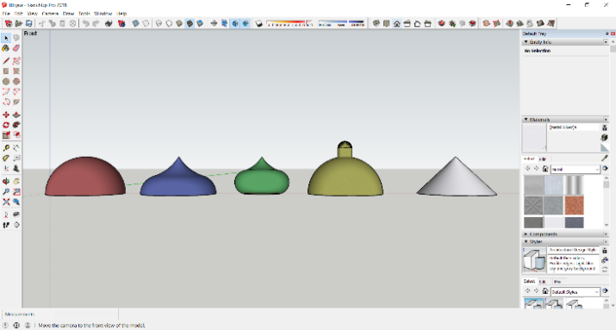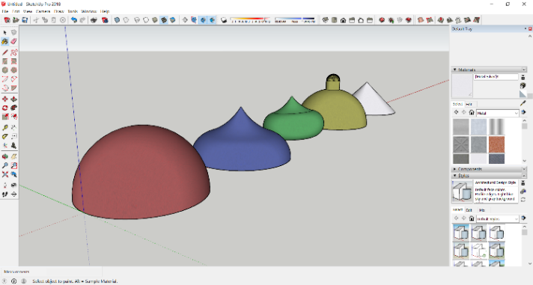
а) б)
Рис. 11 Купола обыкновенные в ArchiCAD (а, б)

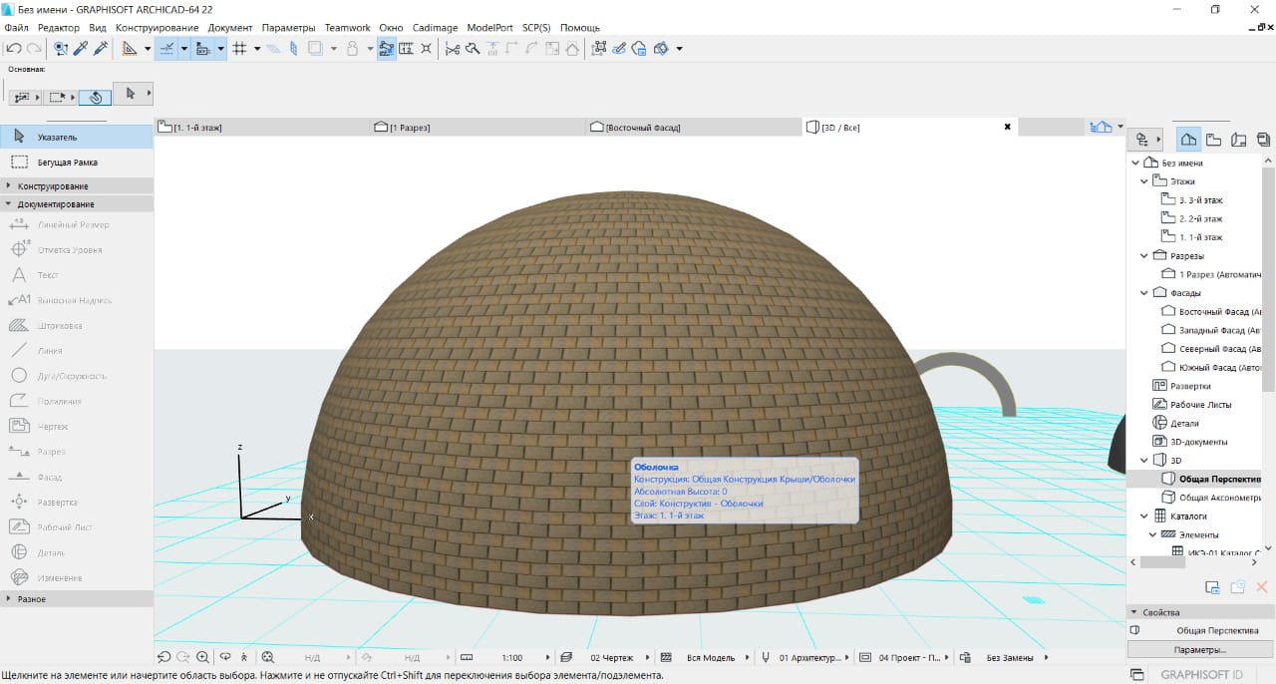
Рис. 12 Геодезический купол (ArchiCAD, инструмент МОРФ
Чтобы разобрать непосредственно со структурой обычного и геодезического купола, был выполнен макет Дворца бракосочетания (ПВХ) и макет каркаса геодезического купола (деревянные шпажки) (рис.14).

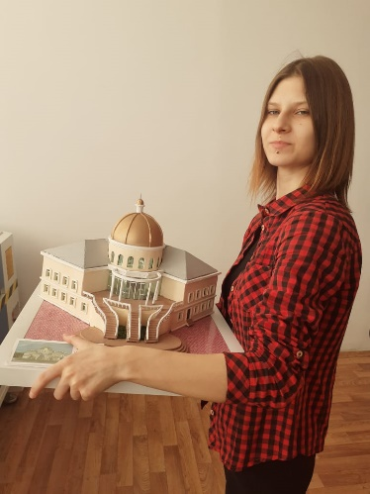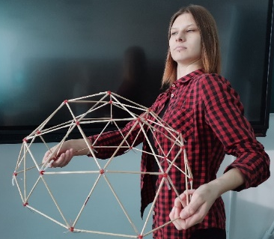
Рис.13 Макет здания с куполом Рис.14 Макет сетчатой оболочки

Мой первый курсовой проект «Индивидуальный жилой дом», создан на основе сетчатой конструкции и выполнен в системе автоматизированного программирования Archikad. Оказалась, конечно, все не просто, но очень интересно.
После изучения проектов круглых домов, которые особенно популярны скандинавских странах, было продумано архитектурно-планировочное и конструктивное решения, соответствующие современным требованиям и разработаны чертежи и расчетно-пояснительная записка на основе привязки к климатическим и геологическим условиям города Костанай, выбраны типы основных несущих конструкций, произведен теплотехнический расчет ограждающих конструкций, в соответствии с требованиями нормативных документов Республики Казахстан (рис.15, 16, 17, 18).

а) б) в)

г) д) е)
Рис.15 Схемы планов (а-кровли, б-1 этажа, в-второго этажа, г-фундамента, д-каркаса пола 1 этажа, е-покрытия)
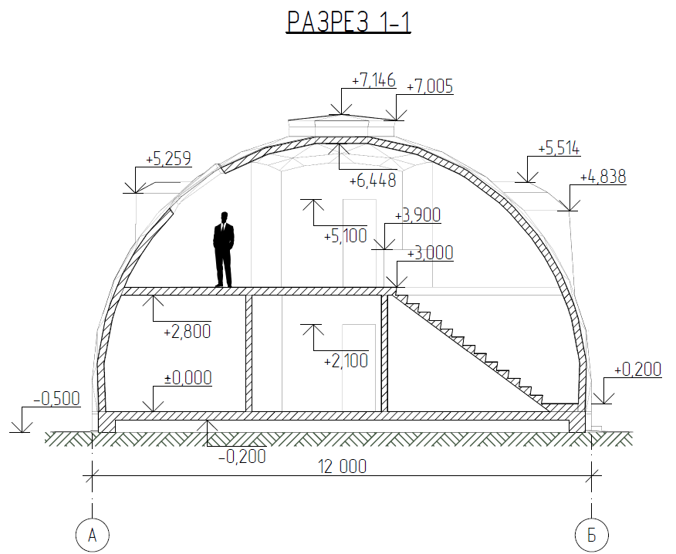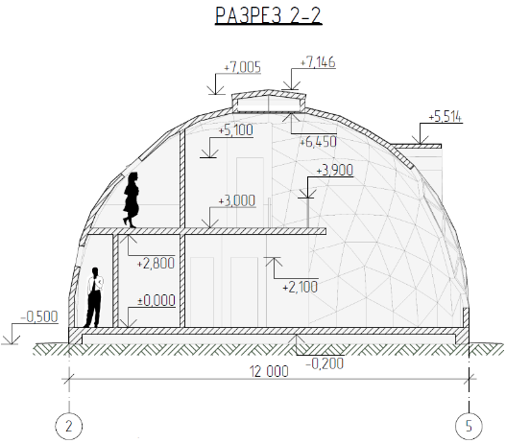
Рис.16 Разрезы

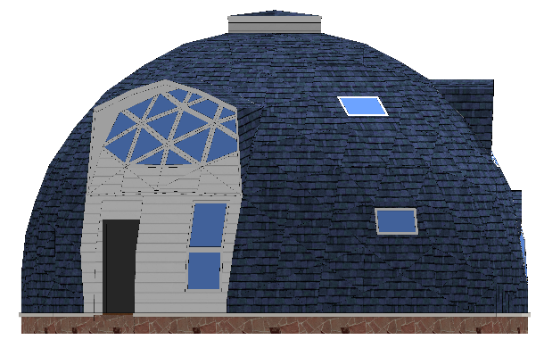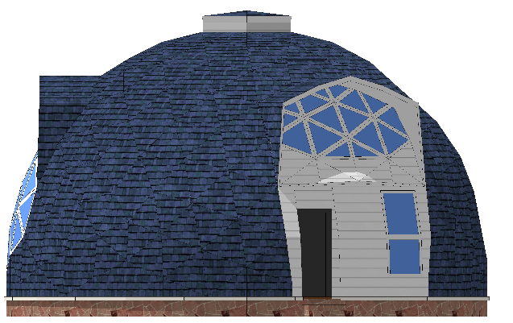

Рис.17 Фасады
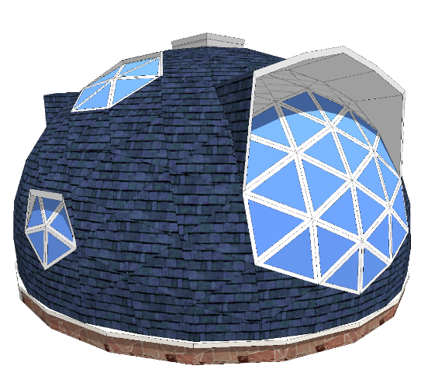
Рис.18 Перспектива

Основа архитектурного решения - геодезический купол. Здание представляет собой 1/2 сферы с выступающим объёмом коробки рекуператора, в виде башенки венчающей купол. Конструктивное решение: фундамент - деревянный столбчатый, наружные и внутренние стены - каркасные, перекрытие - деревянное, кровля - гибкая битумная черепица, естественный водосток. На генеральном плане имеются хозяйственные постройки, элементы благоустройства. Очень интересно было работать над интерьером основных помещений.
Конечно, один такой дом всё равно, что «один в поле не воин», не впишется в имеющуюся застройку или затеряется в ней, а вот комплекс таких домов оправдает ожидания и обозначит преимущества таких строений.
Сейчас в нашу жизнь прочно вошло понятие «Умный дом». Почему бы не обустроить его на индивидуальном жилом купольном доме и управлять установленными в нем системами на расстоянии. Это – дальнейшая задача, которую я попытаюсь реализовать и развить на своем проекте.

Заключение
Купол имеет богатую историю и культурную ценность и является во многом незаменимой легко возводимой конструкцией. Здания, на основе данной конструкции более прочные, т. к. она позволяет отлично распределять силы и нагрузки, воздействующие на него.
А еще купола и купольные конструкции просто приятны человеческому взору. Они украшают фасады зданий, независимо от их назначения, делают их узнаваемыми, неповторимыми.
Всем знакомое выражение: польза, прочность, красота - можно с уверенностью переложить и на купола, как архитектурный и конструктивный, а иногда и основополагающий элемент здания или сооружения. Польза – покрытие огромных площадей, прочность – свойство конструкции выдерживать разные и большие нагрузки, красота – привлекательный и индивидуальный фасад здания.
В работе было показано, как можно применять купола, сроить чертежи в т.ч. в САПР. Также представлены способы построения некоторых видов куполов. Соотнесены виды куполов с элементами архитектуры зданий города Костанай.
Было замечено, что в архитектуре нашего города купола преобладают в основном в культовых объектах и имеют полусферическую или луковичную форму. Конечно, эта конструкция придает загадочность и притягательность зданиям благодаря своей неповторимой форме и никого не оставляет равнодушным.
Проведенное анкетирование показало положительное отношение к куполам даже у тех, кто далек от архитектуры.
Изготовленный макет и проект жилого круглого дома позволили более глубоко погрузиться в тему куполов, изучить программу САПР.
Выполнив данную работу, я твердо решила для себя, что в следующих курсовых проектах по предмету архитектурное проектирование и в дальнейшем, уже работая по специальности, при проектировании как жилых, так и общественных зданий постараюсь применить купольную конструкцию, что разнообразит и обогатит внешний облик любого населенного пункта.
Вывод: Гладкие, ребристые, волнистые, складчатые и звездчатые купола, имеющие каждый свои преимущества, несомненно, должны стать неотъемлемым элементом современных архитектурных ансамблей.
Список литературы:
1. http://ukhtoma.ru › history11
2. Ю. В. Алексеев, В. П. Казачинский, В. В. Бондарь «История Архитектуры, градостроительства и дизайна». Курс лекций. – М. Издательство АСВ, 2004, - 448с.
3. http://www.firma-stroitel.ru/kupola.html
4. https://www.dissercat.com/content/
5. https://astana.citypass.kz/ru/nur-alem/
6. https://kz.my1.ru/index/0-2
7. https://ru.wikipedia.org

8. http://tehne.com/ - Г. А. Цвингман. Основные типы куполов, их конструкция и архитектура
9.

arx.novosibdom.ru
10. Бартонь Н. Э., Чернов И. Е. Архитектурные конструкции: учеб. для жил. -комм. и строит. техникумов. – М.: Высш. шк., 1986. - 355 с., ил.
11. http://www.freepatent.ru

